ДЕПАРТАМЕНТ ПРОФЕССИОНАЛЬНОГО ОБРАЗОВАНИЯ

ТОМСКОЙ ОБЛАСТИ

ОБЛАСТНОЕ ГОСУДАРСТВЕННОЕ БЮДЖЕТНОЕ ПРОФЕССИОНАЛЬНОЕ ОБРАЗОВАТЕЛЬНОЕ УЧРЕЖДЕНИЕ СРЕДНЕГО ПРОФЕССИОНАЛЬНОГО ОБРАЗОВАНИЯ

«ТОМСКИЙ ТЕХНИКУМ ИНФОРМАЦИОННЫХ ТЕХНОЛОГИЙ»

Специальность 09.02.07 «Разработка мультимедийных приложений»

ОТЧЕТ ПО ПРАКТИЧЕСКОМУ ЗАДАНИЮ №8

Студент

«_4_» Октября_ 2020 г. ______________ М.О. Кулябин

Преподаватель

«__» ________ 2020 г. ______________ Ю.В. Грушевский

Томск 2020

## Практическое задание №8

1. Создайте скрипт, который через НТМL-форму принимал бы координаты двух точек в декартовой системе координат, а после нажатия на кнопку типа submit выводил бы расстояние между двумя точками;
2. Создайте форму, содержащую текстовую область textarea и кнопку submit . При нажатии на кнопку содержимое тестовой области должно сохраняться в файл content.txt. При повторной загрузке формы в другом окне содержимое файла content.txt должно подставляться в тестовую форму;
3. Создайте скрипт, который читал бы содержимое текстового файла list.txt и выводил бы его содержимое в НТМL-форме со списком флажков перед каждой из строк. После выбора флажков и нажатия на кнопку submit содержимое файла list.txt необходимо переписать таким образом, чтобы выбранные строки были исключены.

1.

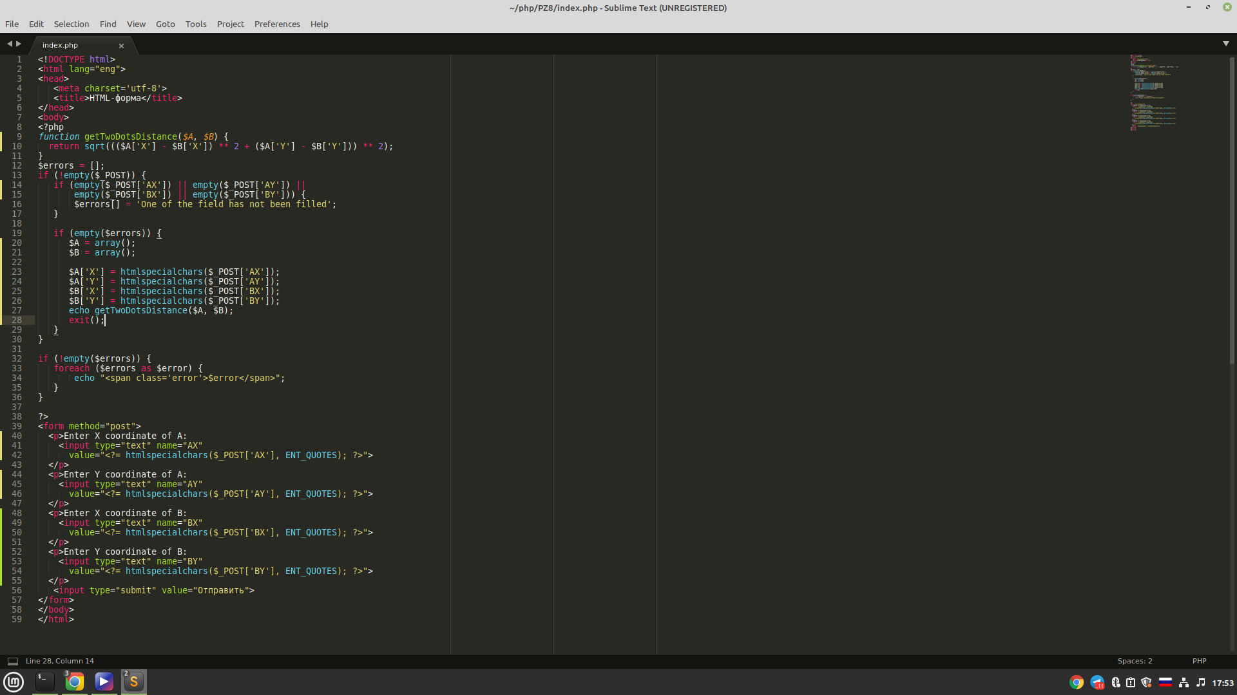

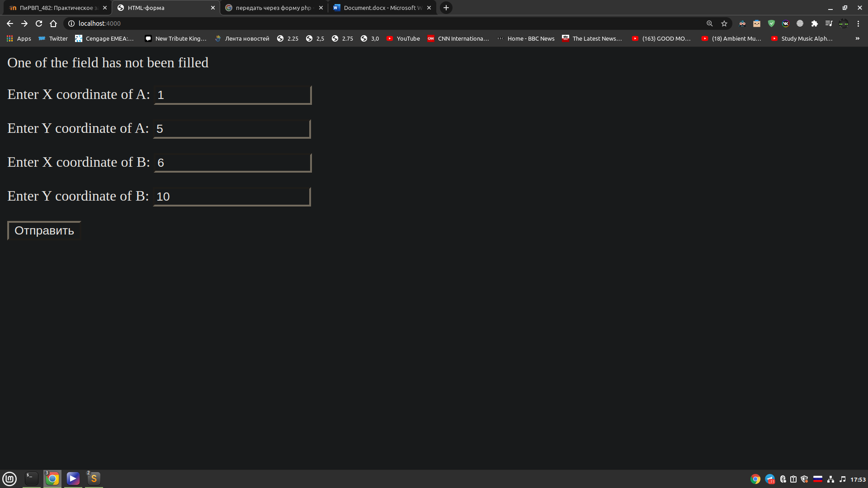

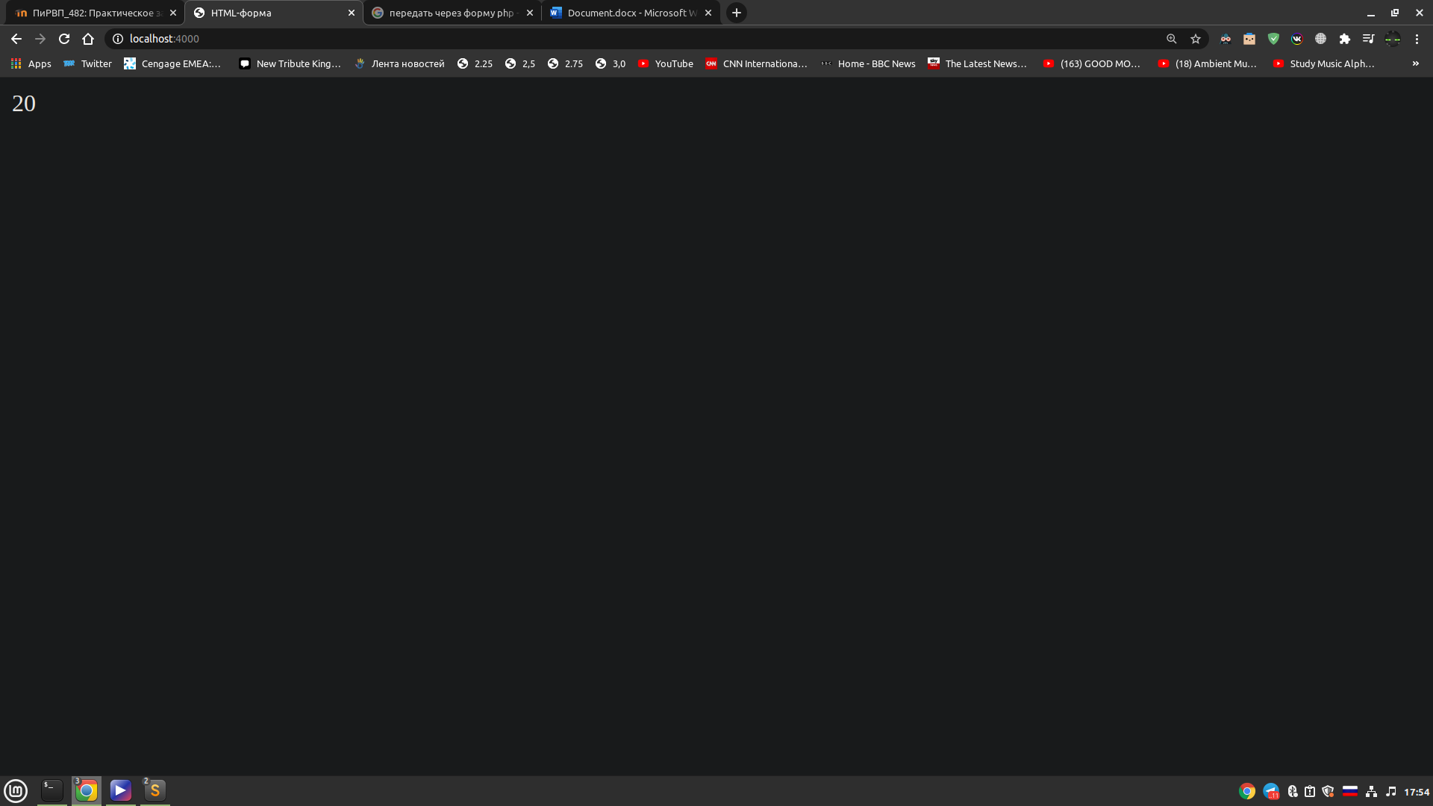

2.

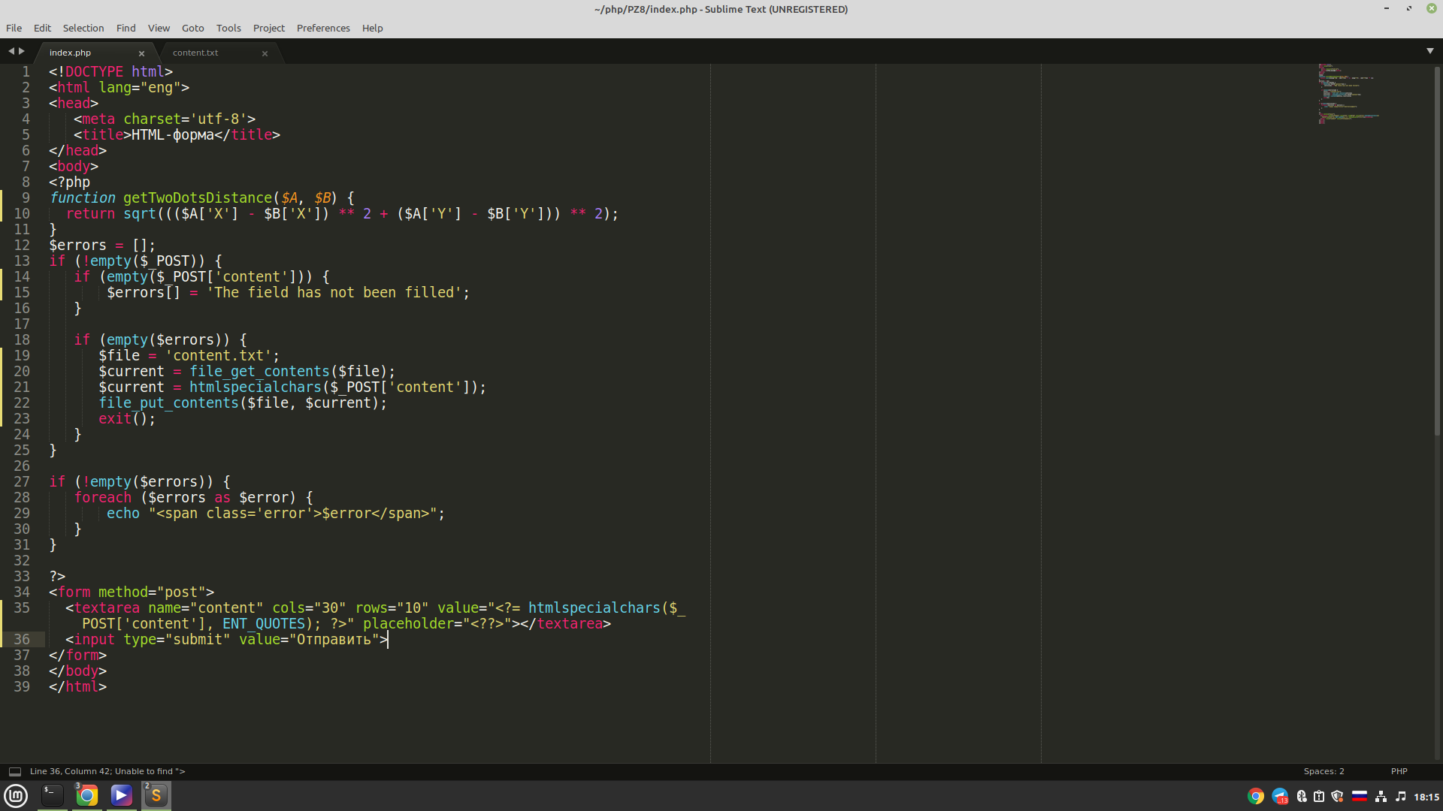

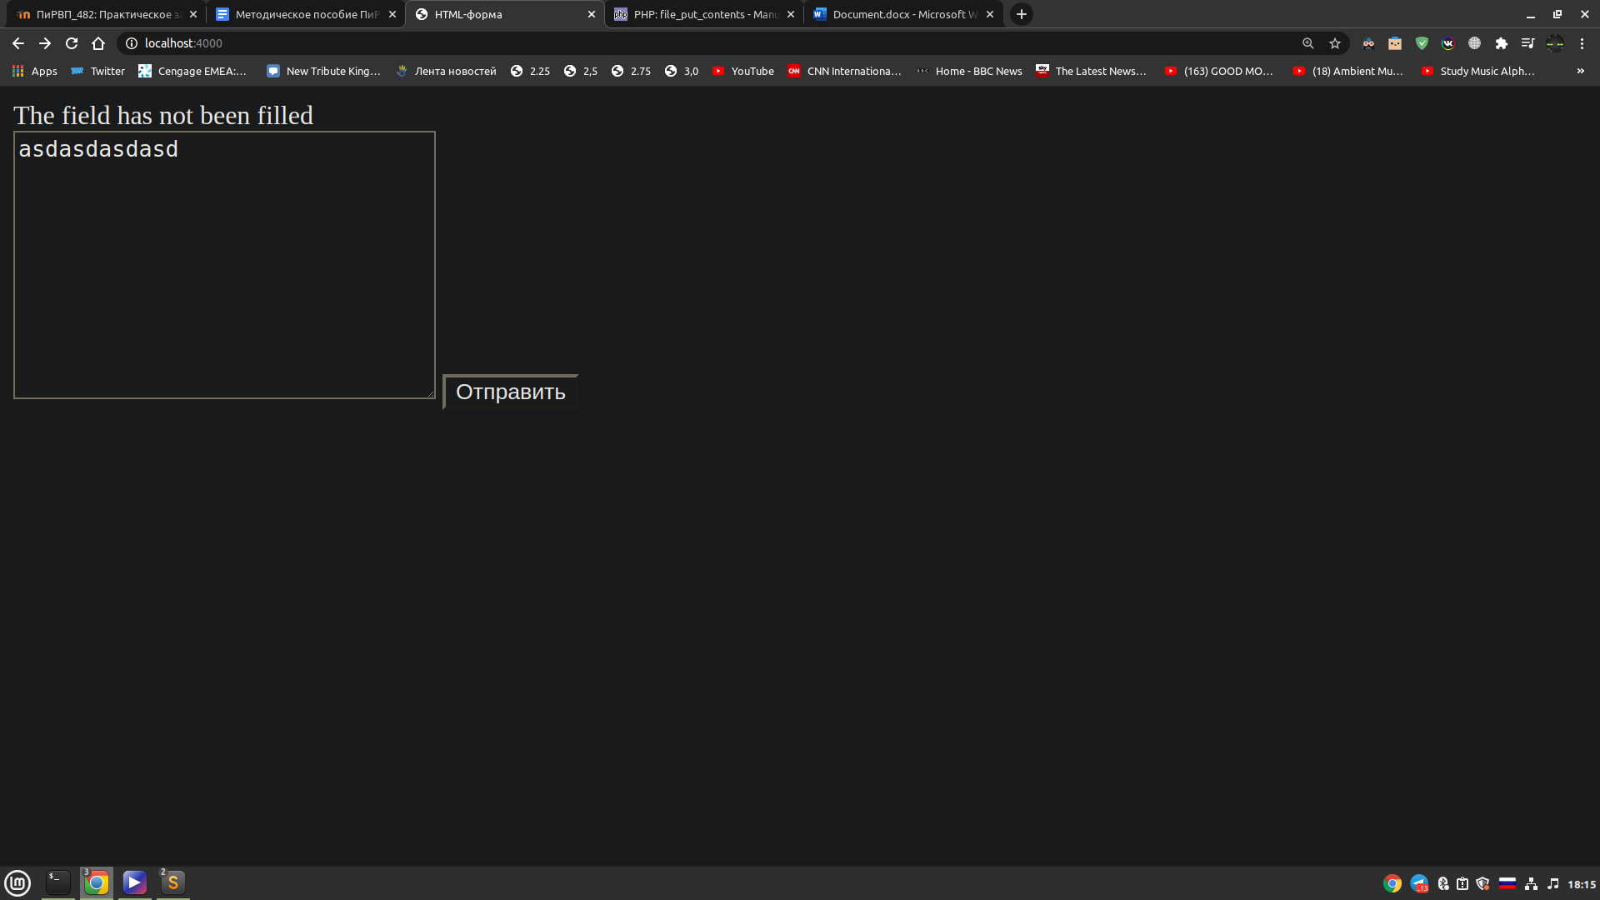

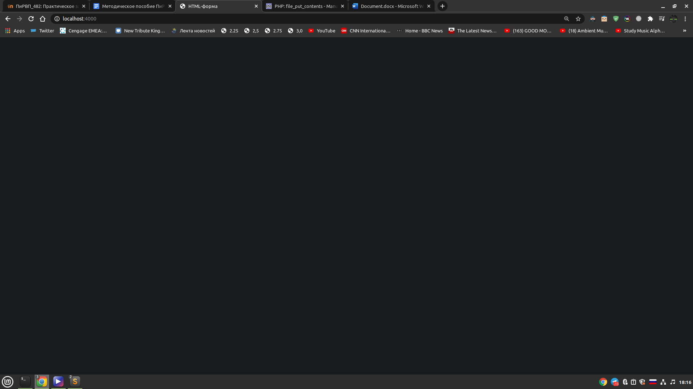

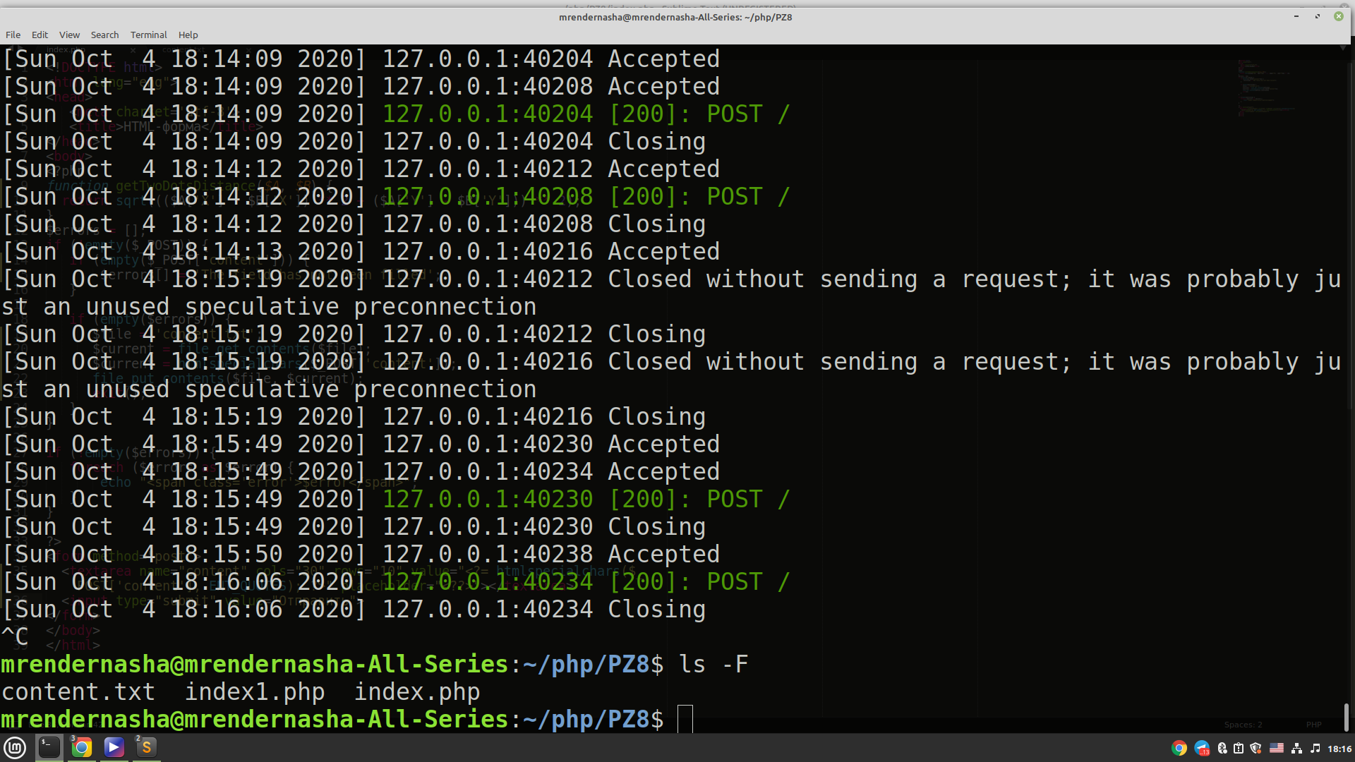

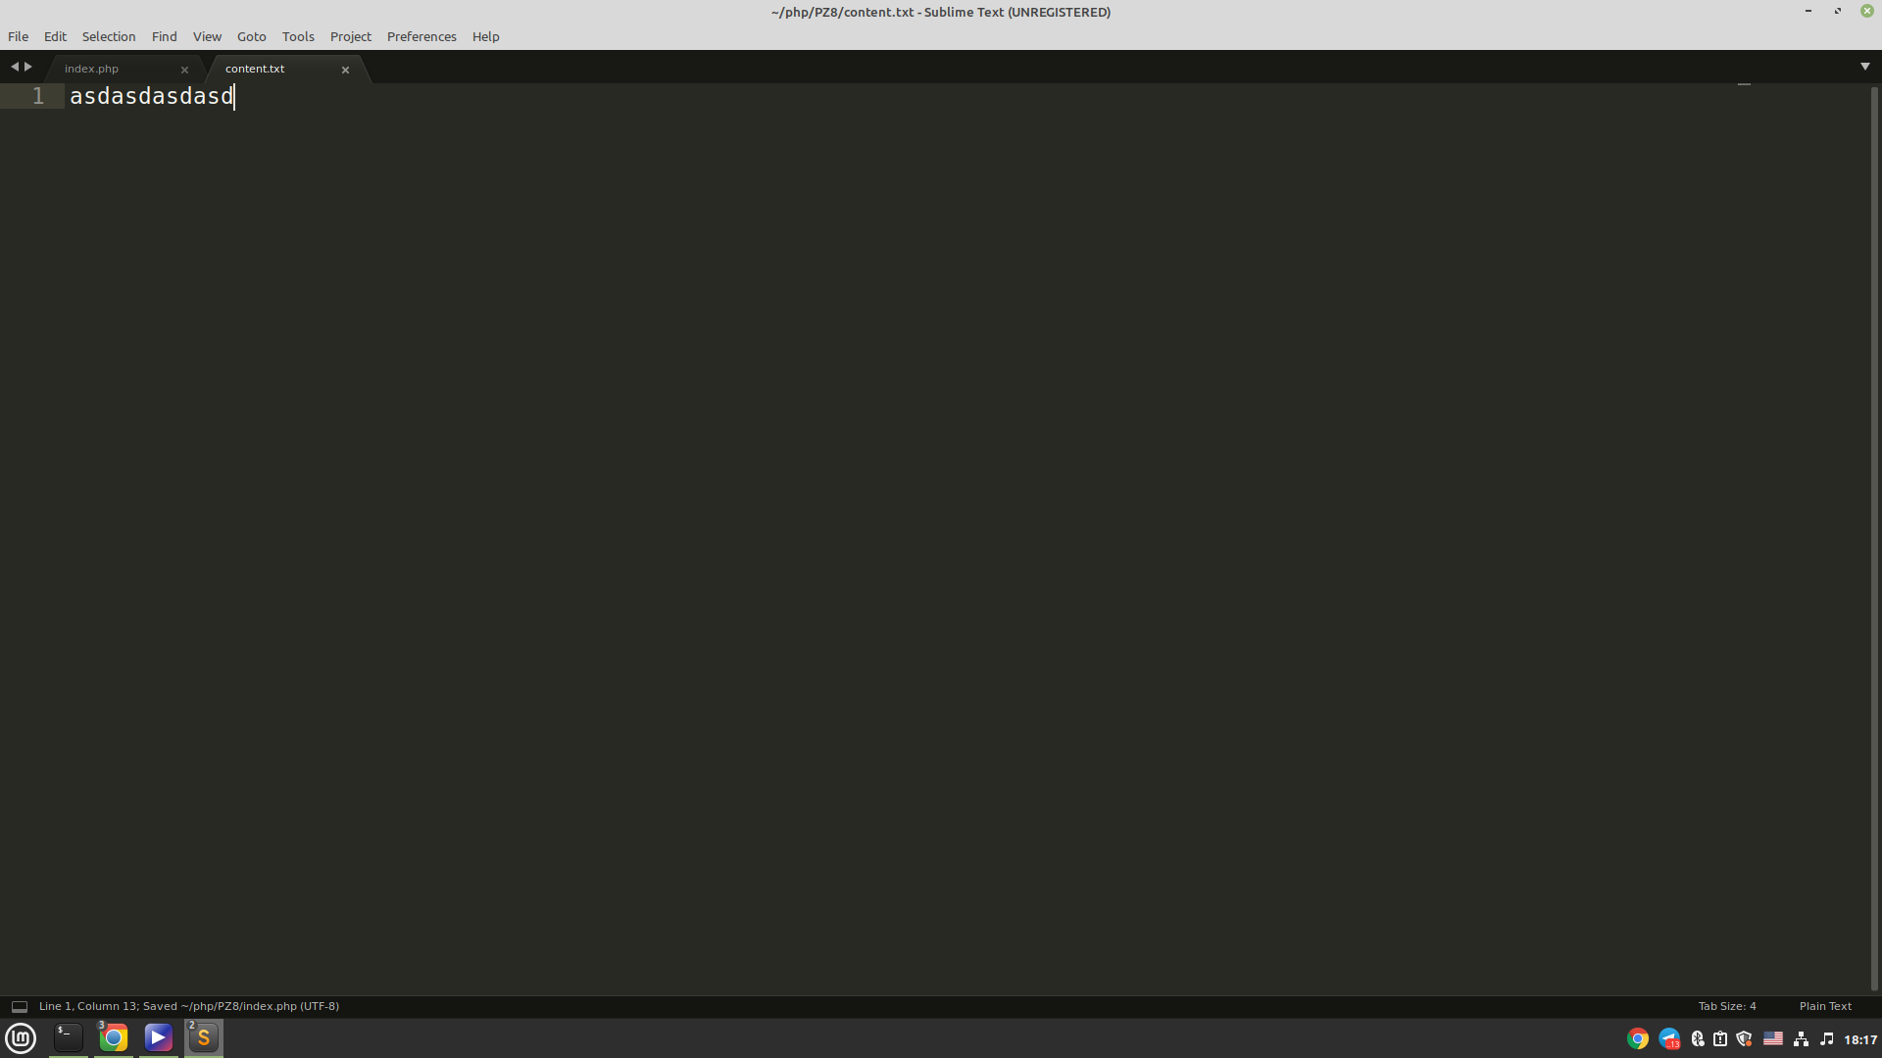

3. 